基隆市 110 學年度海洋行動派暨海洋知識試題
出題者 | 李國輝 |  | 服務單位 | 暖暖國小
學習主題 | □海洋休閒 □海洋社會 □海洋文化  ■海洋科學與技術 □海洋資源與永續
適用年段 | □低 ■中 □高 □國中 □高中
類型 | □文章 ■圖像 □影音(限 Youtube 連結)
媒材 | 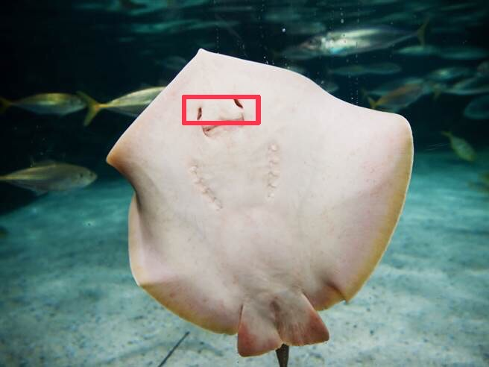
出處 | □自編 | ■照片引用中時新聞網2021/06/17

※下列題目格式可依出題所需,如果一個媒材為對應到多題目的題組，請自行複製增加題目表格，一個題組最多三個題目
題目 |  | 請問照片紅框中是魟魚的什麼部位？
選項 | A  眼睛 |  | B  眉毛
 | C  呼吸孔 |  | D  鰓裂
答案 | C呼吸孔
※ 授權說明：此題組將授權給基隆市海洋教育於教學上使用，不得為商業營利用途。
題目 |  | 請問魟魚具有毒性的是什麼部位？
選項 | A  牙齒 |  | B  尾部上的刺
 | C  皮膚 |  | D  鰓裂
答案 | B尾部上的刺

